Лабораторна робота №4

Створення форми редагування студенту. Елементи управління select, check та date

- Робота є продовженням лр.3. Перед початком виконання необхідно розмістити збережені в кінці лр.3 файли проекту до папки domains\localhost\group-list. Перевірте, чи запущена утиліта OpenServer. Якщо ні, виконайте п.4. лр1.
- Змінемо принцип збереження даних по студентах. Відтепер кожен студент зберігатиметься в окремому файлі. В папці data створимо директорію group, в яку перенесемо group.txt. За прототипом, наведеним нижче, створити student-01.txt, student-02.txt та student-03.txt.
Зверніть увагу, додався реквізит «пільговик» {1, 0}, а реквізит «рік» змінився на «дата народження».
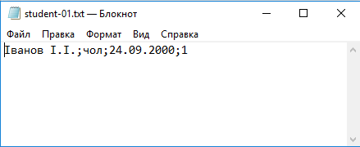
- В папці data змінимо declare-group.php, declare-students.php та створимо declare-student.php
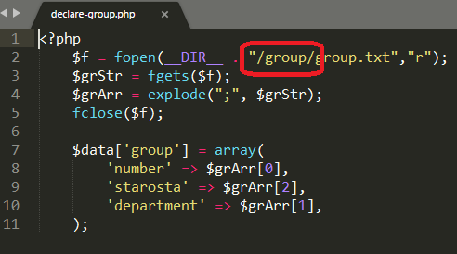
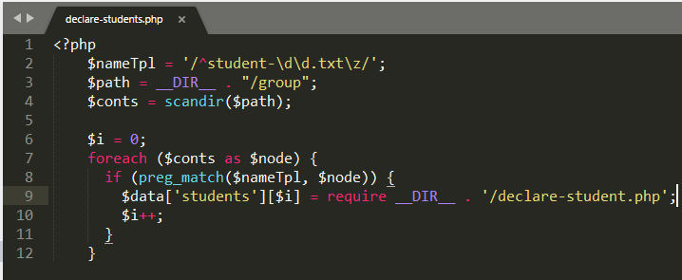

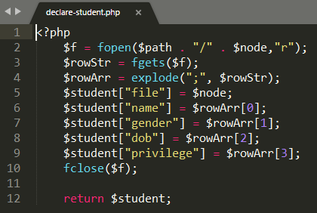
Також виконаємо зміни у forms/edit-group.php
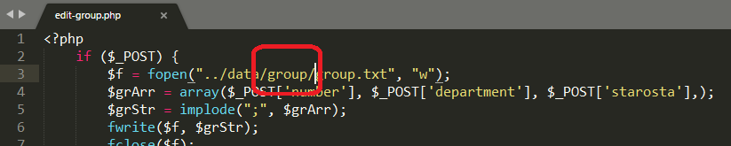
Результат перевіряємо, набравши в адресному рядку броузера localhost/group-list/
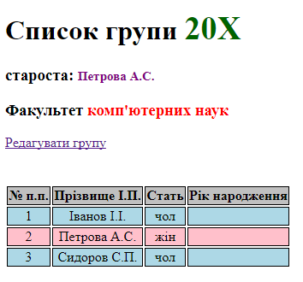

- Відновимо відображення року народження у таблиці студентів. Для цього змінемо index.php, щоб отримати рік з дати нарождення.
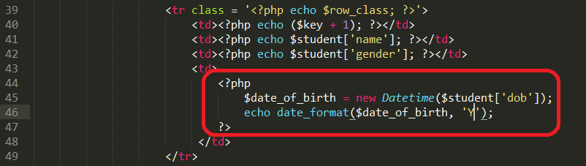
- Створимо форму для редагування даних по студенту. В папці forms створимо файл
edit-student.php та у папці css - edit-student-form-style.css
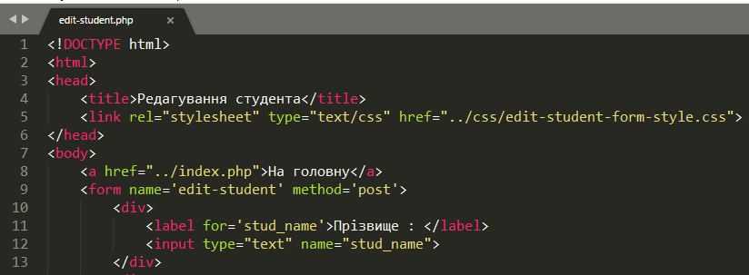
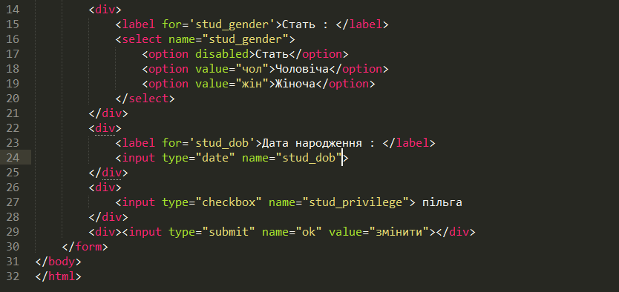

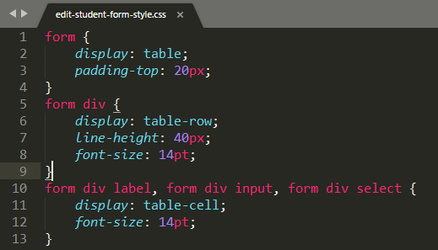
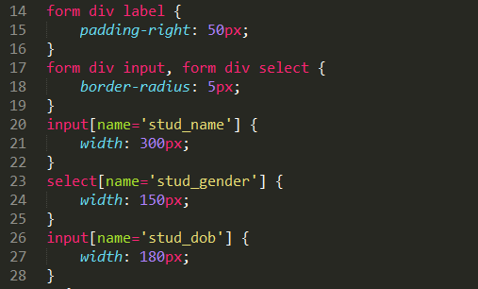
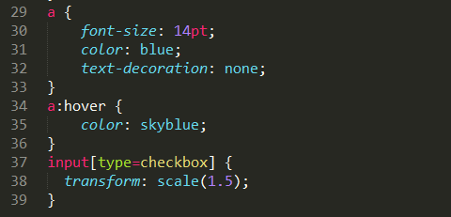
- В index.php розміщуємо посилання на edit-student.php.
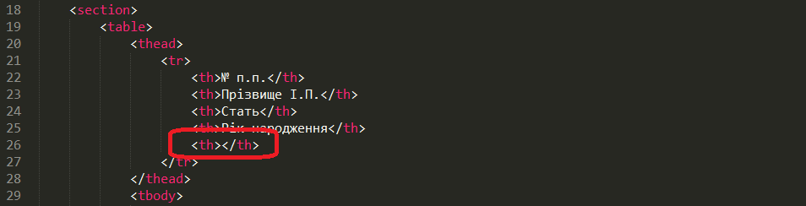
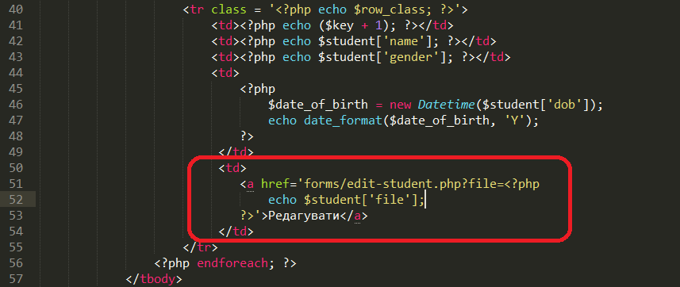
Зовнішний вигляд головної сторінки та форми редагування студента наведено нижче.

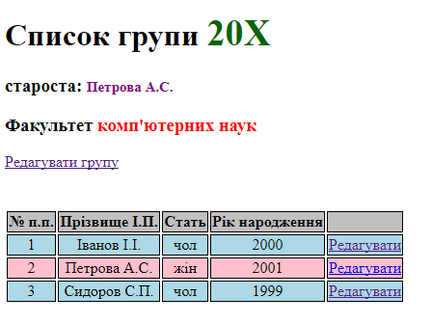
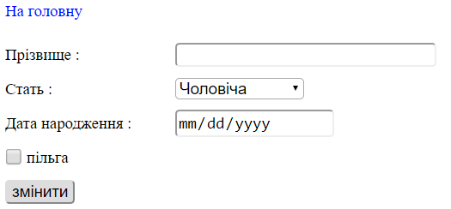

- Зверніть увагу, при формуванні посилання на форму редагування студента, у нього включається змінна із назвою файлу, в якому збергаються дані по студенту. Використаємо його для відображення цих даних на формі (файл edit-student.php) .
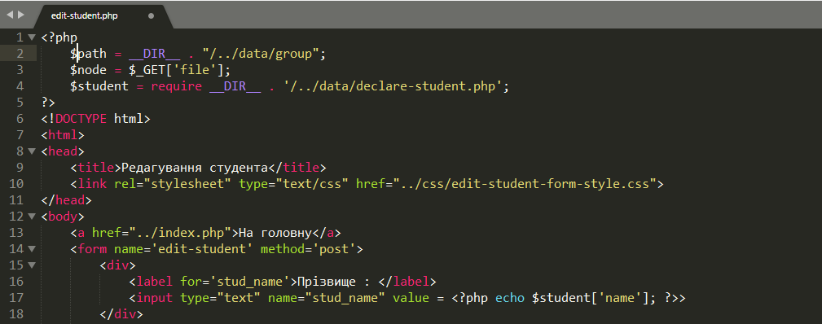
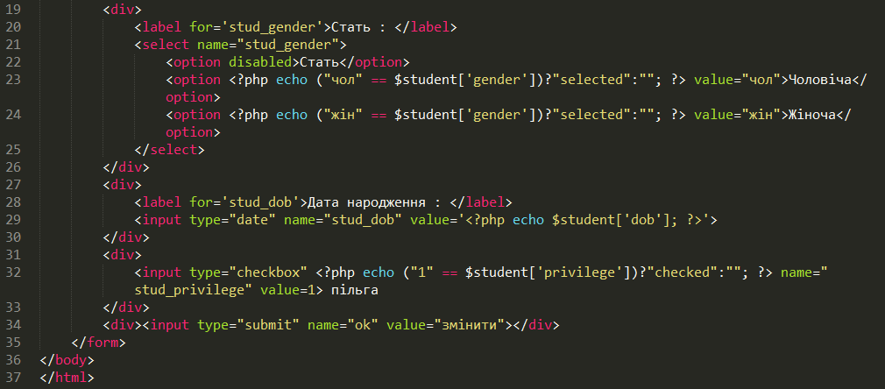
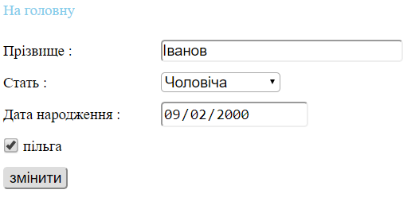
- Далі додамо до edit-student.php код, що відповідатиме за збереження даних у файл.
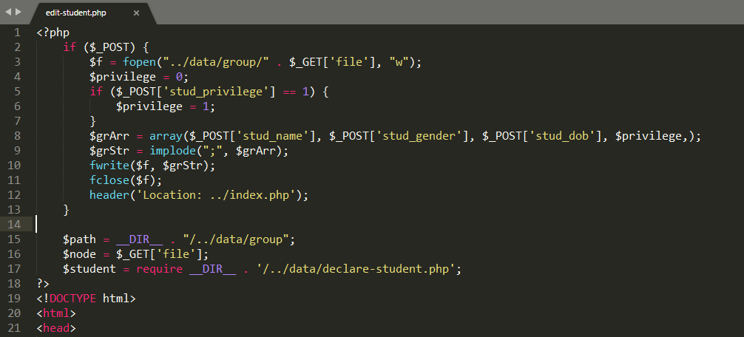
Перевірити правильність роботи збереження даних (змінити дані та переглянути результат).
- Збережіть файли із директорії OpenServer domains\localhost\group-list у власну папку
- Кінець роботи.

